MODUL AJAR KURIKULUM MERDEKA 2022 (PROTOTIPE)
BAHASA INGGRIS SD KELAS 4

INFORMASI UMUM
A. IDENTITAS MODUL
Penyusun  Instansi  Tahun Penyusunan  Jenjang Sekolah  Mata Pelajaran  Fase / Kelas  Semester  Unit / Tema  Alokasi Waktu | :  :  :  :  :  :  :  :  : | .....................................  SD ...............................  Tahun 2022  SD  Bahasa Inggris  B / 4  II (Genap)  11. How do you go to school?  6 Minggu (2 X 35 Menit)
B. KOMPETENSI AWAL
- Anak mampu mengidentifikasi jenis kendaraan.
- Anak mampu membuat kalimat sederhana tentang kendaraan.
C. PROFIL PELAJAR PANCASILA
- Gotong royong
- Kreatif
D. SARANA DAN PRASARANA
- Sumber Belajar : (Kementerian Pendidikan, Kebudayaan, Riset, Dan Teknologi Republik Indonesia, 2021 My Next Words Grade 4 Student’s Book For Elementary School, Penulis : EYLC Team dan Internet), Lembar kerja peserta didik
- Peralatan Pembelajaran : Laptop, Alat Bantu Audio (Speaker), Proyektor, Papan Tulis, Dan Alat Tulis, Seperti Spidol Atau Kapur Tulis.
E. TARGET PESERTA DIDIK
- Peserta didik reguler/tipikal: umum, tidak ada kesulitan dalam mencerna dan memahami materi ajar.
- Peserta didik dengan pencapaian tinggi: mencerna dan memahami dengan cepat, mampu mencapai keterampilan berfikir aras tinggi (HOTS), dan memiliki keterampilan memimpin
F. JUMLAH PESERTA DIDIK
- Minimum 15 Peserta didik, Maksimum 25 Peserta didik
G. MODEL PEMBELAJARAN
- Pembelajaran Tatap Muka
KOMPNEN INTI
A. TUJUAN KEGIATAN PEMBELAJARAN
- Capaian Pembelajaran :
Membaca - Memirsa
Siswa memahami kata-kata yang sering digunakan sehari-hari dengan bantuan gambar/ilustrasi. Mereka membaca dan memberikan respon terhadap teks pendek sederhana dan familiar dalam bentuk tulisan atau digital, termasuk teks visual, multimodal atau interaktif.

Menulis - Mempresentasikan
Siswa mengomunikasikan ide dan pengalamannya melalui gambar dan salinan tulisan. Dengan bantuan guru, mereka menghasilkan teks deskripsi dan prosedur sederhana menggunakan kata/frasa sederhana dan gambar. Mereka menulis kosakata sederhana yang berkaitan dengan lingkungan kelas dan rumah dalam Bahasa Inggris menggunakan ejaan y ng diciptakan sendiri oleh anak.

- Tujuan Pembelajaran:
- Siswa mampu mengidentiikasi jenis-jenis kendaraan.
- Siswa mampu membuat kalimat sederhara tentang kendaraan
B. PEMAHAMAN BERMAKNA
- Anak mampu mengidentifikasi jenis kendaraan.
- Anak mampu membuat kalimat sederhana tentang kendaraan
C. PERTANYAAN PEMANTIK
- How do you go to school?
D. KEGIATAN PEMBELAJARAN
Kegiatan Pendahuluan
1. Siswa dan guru saling menyapa dalam bahasa Inggris, lalu secara tertib mempersiapkan diri untuk mengikuti pembelajaran.
2. Siswa yang mendapat giliran memimpin doa untuk memulai proses pembelajaran.
3. Siswa menjawab pertanyaan dari guru seputar perasaan mereka dan kondisi kesehatan mereka di hari itu sambil guru melakukan presensi.

Let’s Sing
1. Guru melakukan tanya jawab dengan peserta didik tentang alat transportasi apa saja yang mereka lihat dalam perjalanan menuju sekolah.
2. Guru menanyakan gambar alat transportasi pada halaman 118.
Contoh instruksi:
“Look at the picture, what kind of transportations in the picture?”.
“Do you know what is it?”(sambil menunjuk salah satu alat transportasi dalam gambar di halaman 118).
3. Guru meminta peserta didik membuka buku bahasa inggris halaman119.
Contoh instruksi guru kepada peserta didik:
“Ok students, open your book page 119. Today I will ask you singing about transportation.”
4. Guru menyanyikan lagu yang ada pada buku peserta didik halaman 119 sebagai contoh. (lagu the wheel on the bus bisa dicari di you tube, disarankan agar guru pengajar terlebih dahulu bisa menyanyikan sebelum mengajarkan lagu kepada peserta didiknya).
Contoh instruksi guru:
“Listen and look your book, I will sing for you”.
5. Guru member contoh dan Peserta didik mendengarkan serta menirukan contoh dari gurunya. Diulang-ulang sampai bisa.
6. Guru dan peserta didik menyanyikan lagu sesuai contoh dari guru.

Kegiatan Inti
Look and Say
1. Guru mengajak peserta didik untuk mengamati gambar alat transportasi pada halaman 120-121.
Contoh instruksi guru:
”Look at the picture then repeat after me”.
2. Guru membimbing peserta didik melafalkan nama alat transprtasi sesuai gambar.
“It is a bike”.
“It is a pedicab”. Dan seterusnya.
3. Peserta didik diminta mengulang nama- nama alat transportasi sesuai pada gambar yang ada di buku peserta didik halaman 120-121.
4. Guru dan peserta didik melakukan tanya jawab tentang alat transportasi dengan menunjukkan gambar.
Contoh pertanyaan guru pada peserta didik :
Guru : “What is it?
Peserta didik :” It is a bus”.
Guru : “Is it a bus? “(sambil menunjukkan gambar).
Peserta didik : “Yes/No it is not”.

Look and Write
1. Guru menyebutkan kegiatan peserta didik selanjutnya yaitu menyebutkan macam-macam kendaraan yang biasa digunakan.
2. Guru memberikan instruksi pada peserta didik untuk menulis nama- nama alat transportasi pada buku peserta didik halaman 122 sesuai dengan gambar.
Contoh instruksi guru:
“Ok students, open your book page 122”.
“Look at the picture and write the name of transportation”.
3. Peserta didik menuliskan nama-nama alat transportasi pada buku peserta didik halaman 122 sesuai gambar.

Look and Match
1. Guru mengajak peserta didik mengamati gambar pada hlaman 123.
Contoh instruksi guru:
“Let’s do the exercise, look at the pictures and read thr sentences”.
“Match the picture with the sentences”.
2. Peserta didik mengamati gambar dan memilih kalimat yang sesuai dengan gambar dengan cara menuliskan huruf pada kolom yang tersedia.

Game
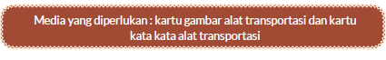
1. Guru mengajak peserta didik melakukan sebuah permainan yang berkenaan dengan alat-alat transportasi. Guru mengatakan:
“Let’s play game, I will make 2 groups. Group A and B”. group A will show
the picture of transportations and group B will show the name of transportations”.
“Are you ready students?”
2. Lalu guru membagi peserta didik menjadi 2 kelompok, dan masing-masing anggota kelompok membawa kartu dari guru seperti yang ada pada gambar 124.
3. Selanjutnya ,Peserta didik bertanya dengan menunjukkan gambar dan peserta didik lain menyebutkan nama alat transportasi sesuai gambar.
Contoh pertanyaan peserta didik pada peserta didik lain:
Peserta didik A: “What is it?”
Peserta didik B: “It is plane”

Let’s Do Survey
1. Pada kegiatan ini, peserta didik akan melakukan survey dengan bertanya pada teman tentang alat transportasi yang digunakan saat pergi ke sekolah.
Guru terlebih dahulu melakukan tanya jawab dengan peserta didik tentang alat transportasi yang mereka gunakan untuk pergi ke sekolah dengan memberikan contoh terlebih dahulu.
Contoh pertanyaan guru kepada peserta didik:
Guru: “Made, how do you go to school?”
Made: “by bike mom”
Guru: “Made goes to school by bike”
2. Guru memberikan instruksi pada peserta didik untuk melakukan survey dengan bertanya pada 5 temannya tentang alat transpotasi yang digunakan saat pergi ke sekolah dan menuliskan hasilnya pada tabel yang tersedia pada buku peserta didik halaman 125.

Kegiatan Penutup
My New Words
1. Guru mengajak peserta didik mengulang kembali kata-kata yang sudah dipelajari pada unit 11 dengan cara diucapkan bersama-sama..
2. Siswa yang mendapat giliran memimpin doa untuk menutup proses pembelajaran.
3. Siswa mengucapkan salam dan terima kasih, kemudian bersama dengan guru saling mengucapkan selamat berpisah.
E. REFLEKSI
Refleksi Guru
1. Bagaimanakah reaksi peserta didik dalam mengikuti pembelajaran pada unit ini?
2. Apakah yang menjadi kendala dalam pembelajaran pada unit ini?
3. Bagaiamana pencapaian Keberhasilan dalam pembelajaran unit ini?
4. Apa poin penting yang menjadi catatan dalam menyelesaikan permasalahan pembelajaran pada unit ini?
5. Satu kata atau kalimat yang menggambarkan pencapaian pembelajaran pada unit ini?

Refleksi Peserta Didik:
1. Menyebutkan hal hal yang ingin mereka lakukan setelah mempelajari pada unit ini.
2. Menyebutkan bagian kegiatan yang sangat mereka sukai pada unit ini.

Kunci jawaban
1. Look and write ( bike, pedicab, car, ship, fery, bus, plane, truck, helocopter, train).
2. Look and match( B, C, E, A,F,D).
F. ASESMEN / PENILAIAN
Keterangan penilaian writing meliputi:
1. Akurasi (grammar)
2. Ketuntasan (kelancaran)
3. Tulisan (rapi/tidaknya tulisan)
4. Mekanik (punctuation, spelling, kapitalisasi)

Keterangan penilaian reading meliputi :
1. Accuracy
2. Pronunciation intonation
G. KEGIATAN PENGAYAAN DAN REMEDIAL
Pengayaan adalah kegiatan pembelajaran yang diberikan pada peserta didik dengan capaian tinggi agar mereka dapat mengembangkan potensinya secara optimal.

Remedial diberikan kepada peserta didik yang membutuhkan bimbingan untuk memahami materi atau pembelajaran mengulang. Saat merancang kegiatan pengayaan, perlu diperhatikan mengenai diferensiasi contohnya lembar belajar/kegiatan yang berbeda dengan kelas.

LAMPIRAN
A. LEMBAR KERJA PESERTA DIDIK
LEMBAR KERJA PESERTA DIDIK (LKPD)

Nama : .............................................................................
Kelas : .............................................................................
Petunjuk!

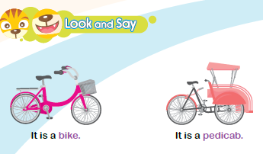
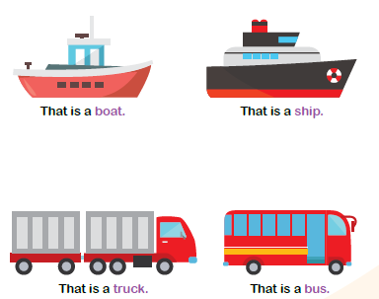
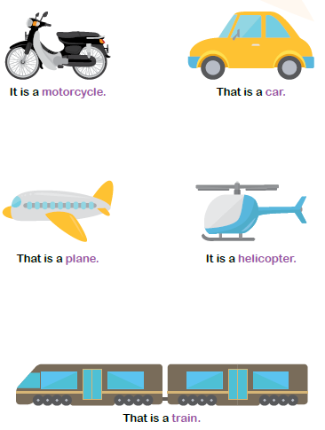
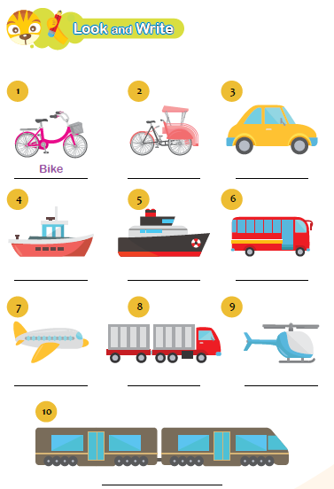
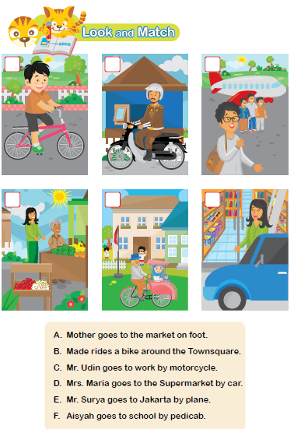

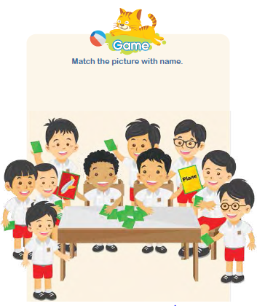
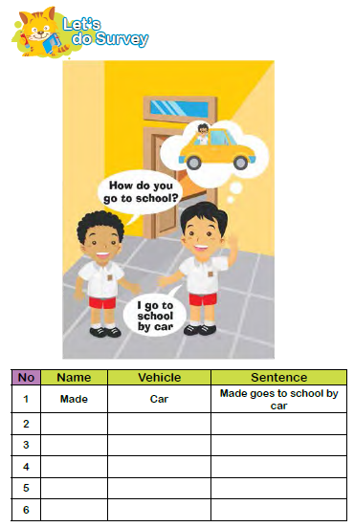
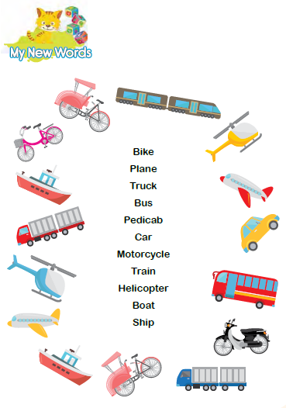

Nilai |  | Paraf Orang Tua

B. BAHAN BACAAN GURU & PESERTA DIDIK
- Kementerian Pendidikan, Kebudayaan, Riset, Dan Teknologi Republik Indonesia, 2021, Teacher Book - My Next Words Grade 4, Penulis : EYLC Team, Penyadur : Lili Nailufary, Lilin Rahmawati, ISBN : 978-602-244-510-4 (jil.4)
- Kementerian Pendidikan, Kebudayaan, Riset, Dan Teknologi Republik Indonesia, 2021, My Next Words Grade 4 Student’s Book For Elementary School, Penulis : EYLC Team, Penyadur : Lili Nailufary, Lilin Rahmawati, ISBN : 978-602-244-513-5 (jilid4)
C. GLOSARIUM
How do you go to school?
Truck, plane, train, bus. Pedicab, motorcycle, helicopter, boat, ship bike
D. DAFTAR PUSTAKA
A, Scott, Wendy and H. Ytreberg, Lisbeth. 2012. Teaching English to Children. Pearson Education Limited. England
Boyd, Brian. 2009. Motivating Learning. British Council. UK
Boyd, Paul and Batstone. 2006. Differentiated Early Literacy for English Language Learners. California State University-Long Beach. Pearson. USA
Doff, Adrian and Jones, Christopher. 2005. Language Links Grammar and Vocabulary for Self-study. Cambridge University Press. UK
Elizabeth, M.E.S, dan Rao, Digumarti Bhaskara, 2007, Method of Teaching English. Discovery Publishing House. New Delhi. India
House, Susan. 1997. An Introduction to Teaching English to Children. Richmond Publishing. London. UK
Hutchison, Susan and Roberts, Rachael. 2008. Premium B1 Level Teacher Book. Pearson Longman. England
Jason, Renshaw. 2007. Boost! Writing 4. Pearson Longman Asia ELT. Hongkong
Kelly, Miles, 2013. Nursery Treasury, Miles Kelly Publishing. UK
K.E. Suyanto, Kasihani. 2014. English for Young Learners. PT. Bumi Aksara. Jakarta
Lewis, Gordon with Bedson, Gunter. 1999. Games for Children. Oxford University Press. UK
Linse, Caroline dan Schottman, Elly. 2016.Cambridge Global English Learner’s Book 3. Cambridge University Press. UK
Linse, Caroline dan Schottman, Elly. 2016.Cambridge Global English Activity Book 3. Cambridge University Press. UK
Stevenson, Angus. 2010, Oxford Dictionary, Oxford University Press. New York
Taylor, Anne and Kilpatrick, Linda. 2006. Listening Starter 1. Compass Publishing. USA
Taylor, Anne and Kilpatrick, Linda. 2006. Listening Starter 2. Compass Publishing. USA

